Московский государственный технический университет им. Н.Э. Баумана

Кафедра «Системы обработки информации и управления»



Лабораторная работа №5

по дисциплине

«Методы машинного обучения»

на тему

## **«Обучение на основе временны’х различий»**

Выполнил:

студент Люй Чжэ

группы ИУ5И-23М

Москва — 2024 г.

**1. Цель лабораторной работы**

ознакомление с базовыми методами обучения с подкреплением на основе временных различий.

**2. Задание**

На основе рассмотренного на лекции примера реализуйте следующие алгоритмы:

* SARSA
* Q-обучение
* Двойное Q-обучение

**3. Ход выполнения работы**

Я выбрал среду «CartPole-v1» в библиотеке Gym.

**Шаг 1: Обновление класса BasicAgent**

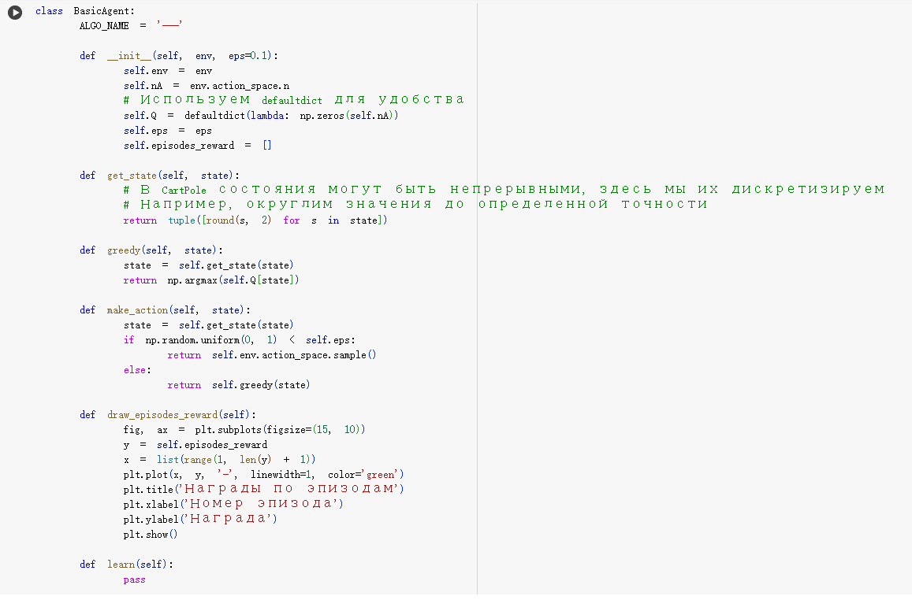

**Шаг 2: Реализация SARSA**

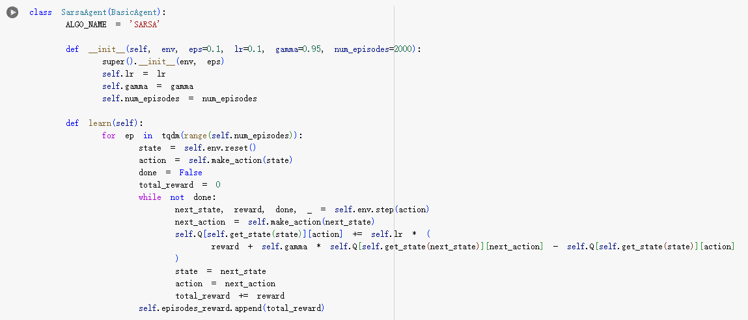

### **Шаг 3: Реализация Q-обучения**

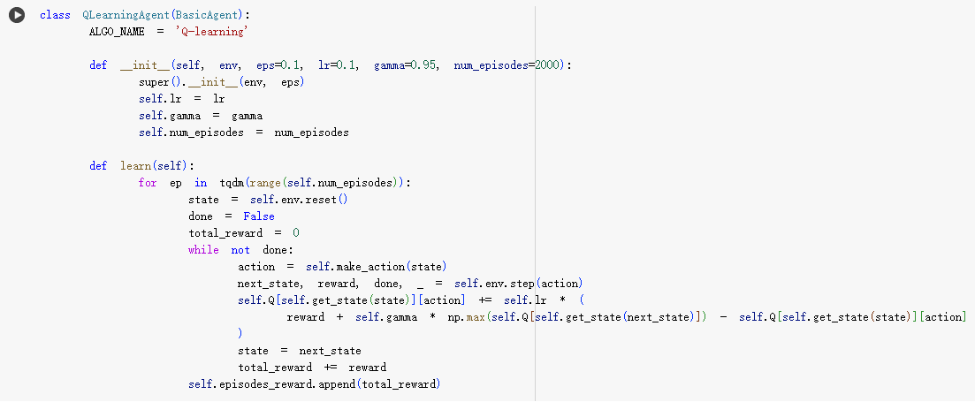

### **Шаг 4: Реализация Двойного Q-обучения**

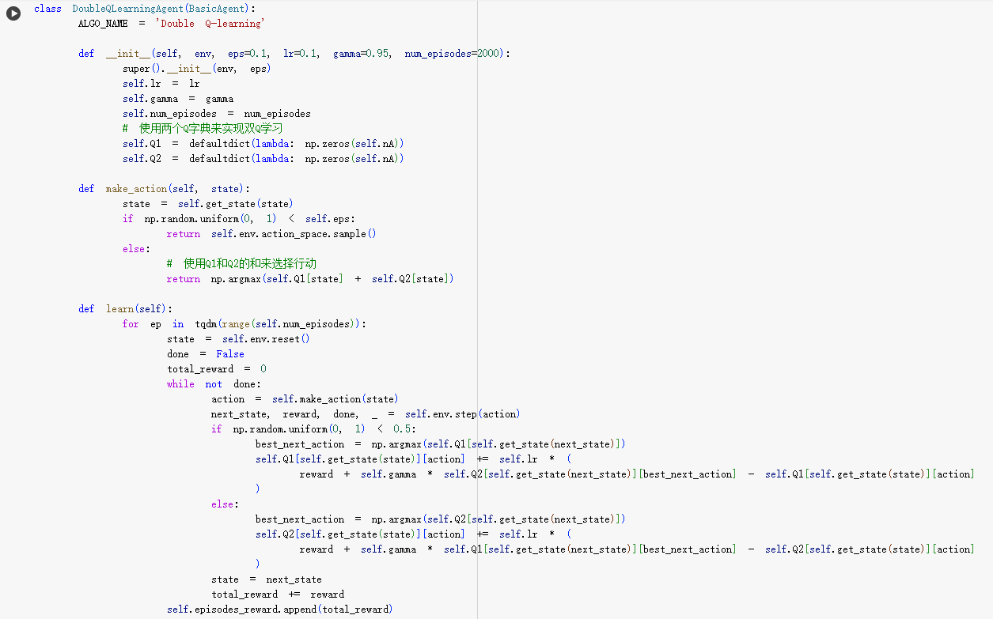

**Шаг 5: Запуск алгоритма SARSA**

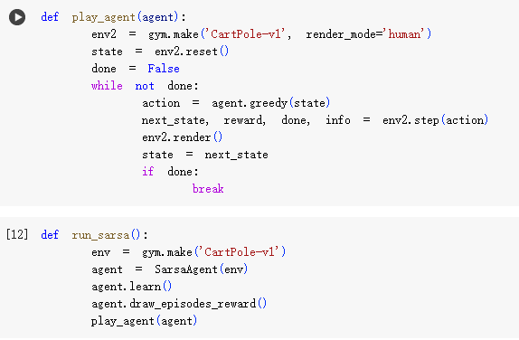

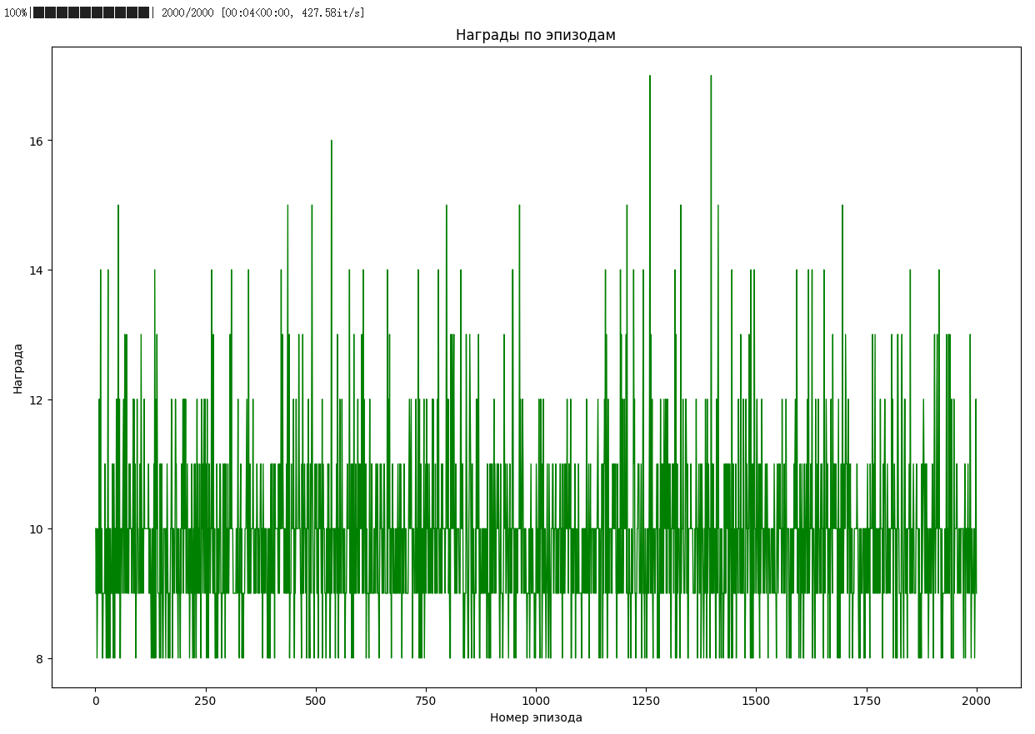

**Шаг 6: Запуск алгоритма Q-обучения**

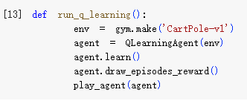

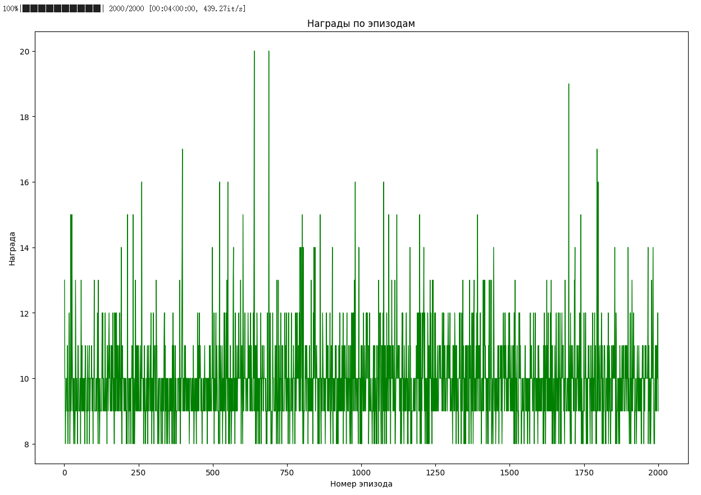

**Шаг 7: Запуск алгоритма Двойного Q-обучения**

